**膨胀的木棍**

* [查看](http://noi.openjudge.cn/ch0111/09/)
* [提交](http://noi.openjudge.cn/ch0111/09/submit/)
* [统计](http://noi.openjudge.cn/ch0111/09/statistics/)
* [提问](http://noi.openjudge.cn/ch0111/clarify/09/)

总时间限制:

1000ms

内存限制:

65536kB

**描述**

当长度为L的一根细木棍的温度升高n度，它会膨胀到新的长度L'=(1+n*C)*L，其中C是热膨胀系数。

当一根细木棍被嵌在两堵墙之间被加热，它将膨胀形成弓形的弧，而这个弓形的弦恰好是未加热前木棍的原始位置。

你的任务是计算木棍中心的偏移距离。

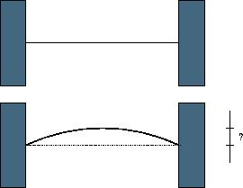

**输入**

三个非负实数：木棍初始长度（单位：毫米），温度变化（单位：度），以及材料的热膨胀系数。  
保证木棍不会膨胀到超过原始长度的1.5倍。

**输出**

木棍中心的偏移距离（单位：毫米），保留到小数点后第三位。

**样例输入**

1000 100 0.0001

**样例输出**

61.329